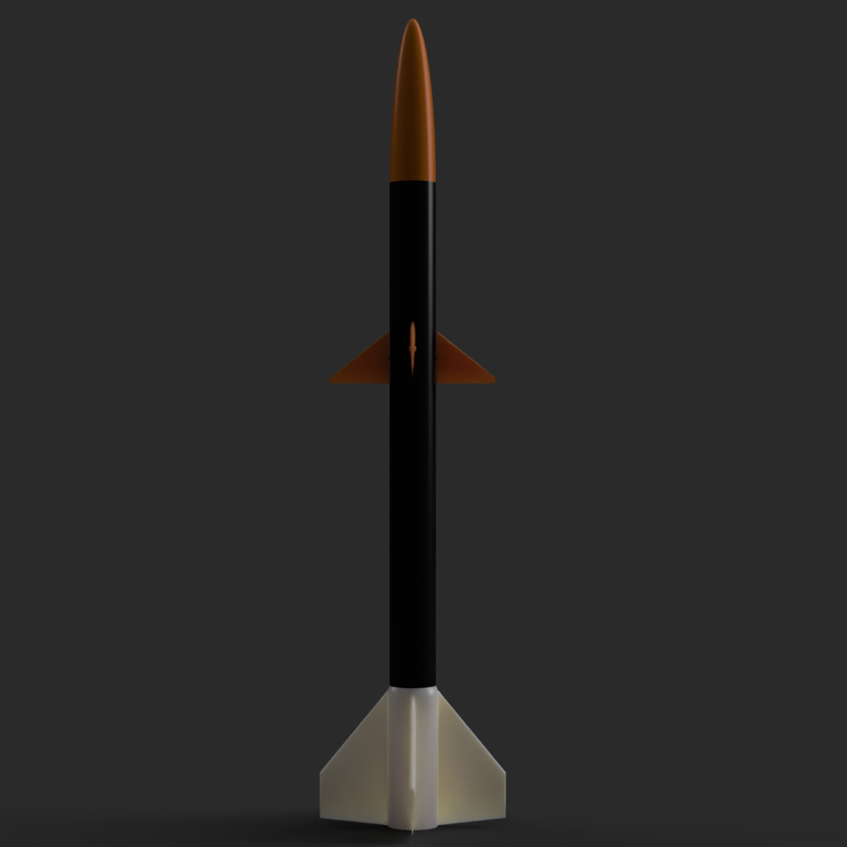
Optimización Aerodinámica e Integración Mecánica del Sistema de Control Canard para el Cohete "Sultana del Norte"

1. Introducción y Planteamiento del Problema
El desarrollo de vehículos aeroespaciales experimentales requiere sistemas de estabilización y control direccional altamente precisos. Este proyecto se centra en el diseño, análisis aerodinámico e integración mecánica de un módulo de actuación canard para el cohete "Sultana del Norte" El objetivo principal radicó en lograr un control activo en dos ejes dentro de las severas restricciones volumétricas de un fuselaje de dos pulgadas de diámetro. Para asegurar que la solución propuesta poseyera un rigor técnico a la altura de una competencia nacional, la metodología empleada abarcó desde simulaciones balísticas para definir las condiciones de contorno, hasta dinámica de fluidos computacional (CFD) iterativa para perfeccionar la geometría de las superficies de control.

2. Perfil de Vuelo y Arquitectura Mecánica
El primer paso para el diseño del sistema consistió en comprender las exigencias cinemáticas a las que estaría sometido el vehículo. Utilizando el software OpenRocket, se simuló el perfil de vuelo integrando la masa, la longitud del fuselaje, la geometría de las ojivas y las aletas estabilizadoras pasivas. En esta fase final, se terminó de colocar los componentes definitivos que irán dentro del cohete, como los paracaídas del sistema de recuperación y el hardware del sistema electrónico, además de ajustar las opciones de empuje del motor. Esta simulación consolidada proyectó que el apogeo máximo se mantenga en 670 m y estableció una velocidad máxima de 142 m/s durante su fase propulsiva. Esta magnitud se estableció como el límite operativo fundamental para evaluar la resistencia estructural y predecir el comportamiento de la capa límite sobre los canards.
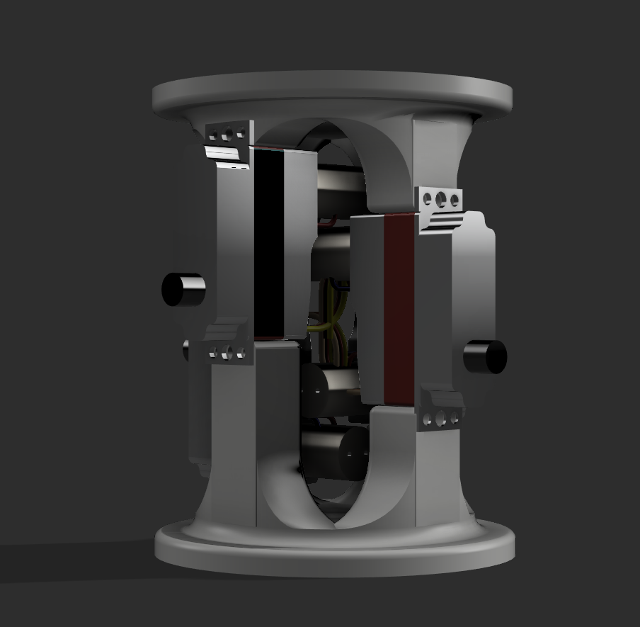
Resolver el empaquetamiento de los actuadores representó uno de los mayores desafíos de ingeniería del proyecto. El requerimiento de control de doble eje exigía la incorporación de cuatro servomotores independientes dentro de un espacio cilíndrico sumamente restringido. La solución adoptada consistió en un soporte interno altamente compacto que posiciona los ejes de rotación de forma simétrica transversalmente, pero introduce un desfase vertical intencional de 8 milímetros entre los pares de motores opuestos. Lejos de ser un defecto asimétrico, esta decisión de diseño actúa como un seguro mecánico crítico; garantiza que ni las superficies exteriores ni los mecanismos interiores colisionen al accionarse de manera simultánea. Adicionalmente, se modificó el punto de anclaje de las aletas movibles al servomotor para dotar al ensamble de una mayor resistencia estructural ante las cargas aerodinámicas. Además, esta densidad de empaquetamiento dota al módulo de una notable versatilidad, permitiendo su futura integración en fuselajes aún más esbeltos de hasta 1.5 pulgadas.

3. Justificación de la Configuración Cruciforme (4 Aletas)
Una de las decisiones arquitectónicas más importantes fue la adopción de un sistema cruciforme (cuatro aletas) en lugar de una configuración triforme (tres aletas) o monowing (dos aletas). Si bien un arreglo de tres aletas ofrece ventajas en términos de peso reducido y menor arrastre frontal, introduce una complejidad computacional masiva para el piloto automático (autopilot). En una configuración triforme, el control de los ejes de cabeceo (pitch), guiñada (yaw) y alabeo (roll) está fuertemente acoplado, requiriendo que múltiples aletas actúen de forma asimétrica y coordinada para lograr un movimiento en un solo eje.
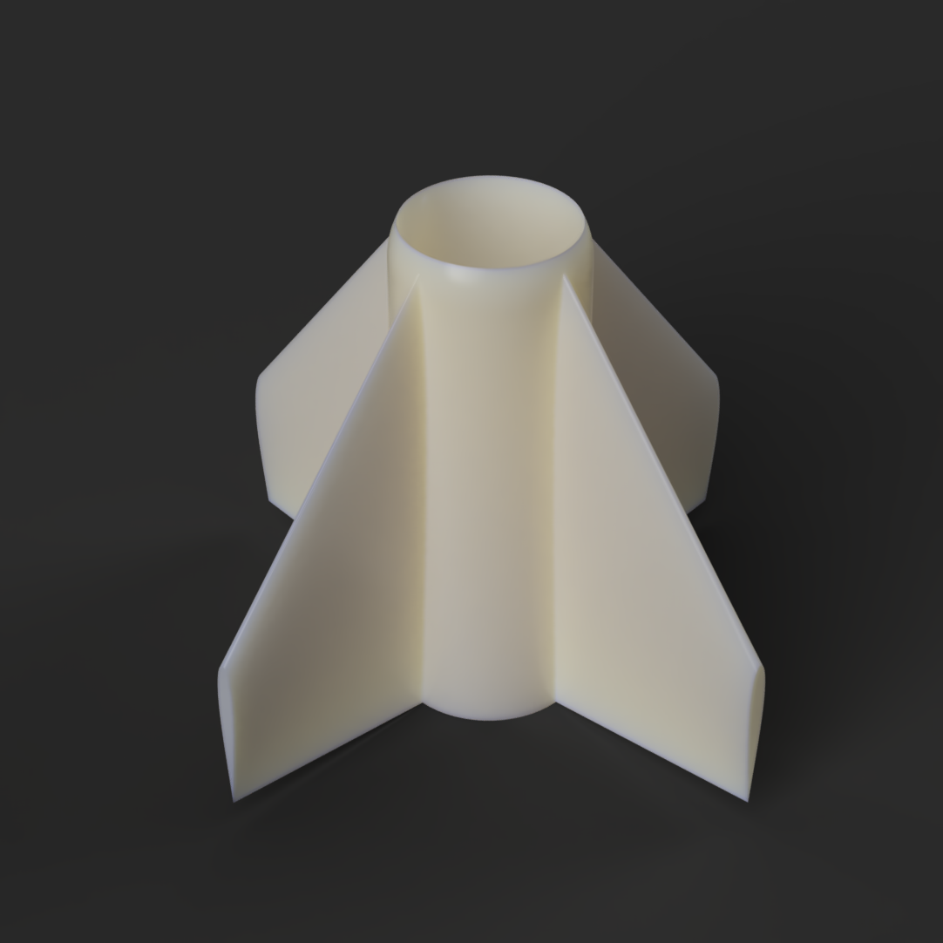
Por el contrario, la configuración cruciforme en orientación "+" o "x" permite desacoplar los ejes de control de manera ortogonal. Esto significa que un par de aletas opuestas controla exclusivamente el cabeceo, mientras que el otro par perpendicular controla independientemente la guiñada. Esta ortogonalidad simplifica drásticamente el algoritmo de estabilización del cohete, incrementa la efectividad del control direccional a velocidades supersónicas y transónicas, y garantiza una redundancia mecánica donde el vehículo mantiene autoridad de vuelo predecible incluso bajo turbulencias asimétricas.

4. Metodología de Actuación y Control Dinámico
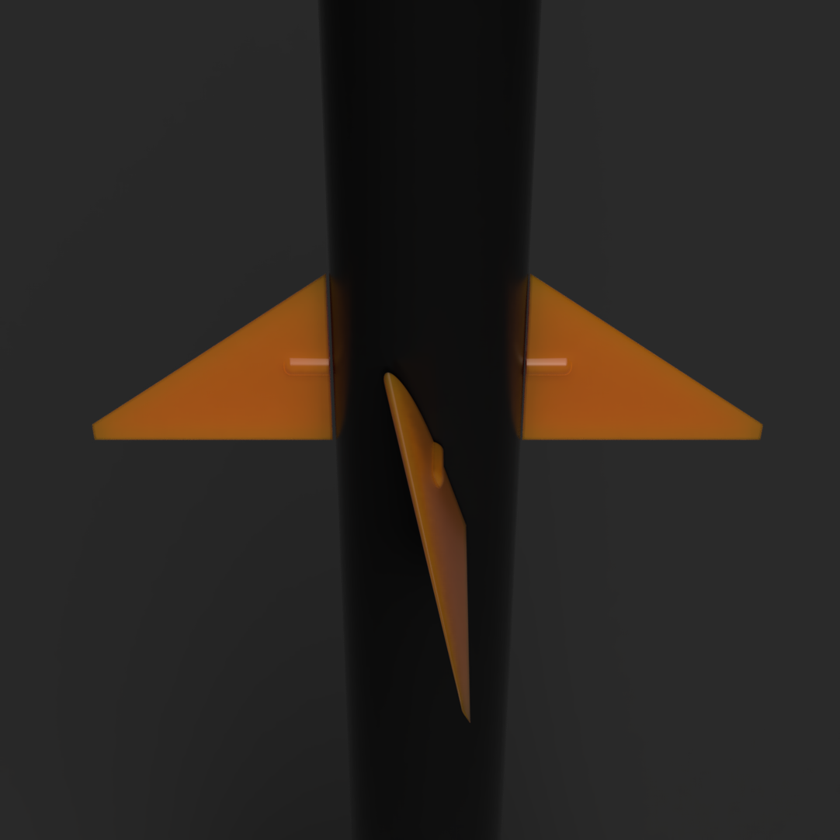
Desde la perspectiva del accionamiento aerodinámico, el diseño evolucionó hacia una configuración de rotación pivotante (canards all-moving), inspirada profundamente en la filosofía de control y estabilización de los misiles tácticos. A diferencia de las iteraciones iniciales basadas en cinemática de flaps, esta arquitectura definitiva emplea un perfil alar sumamente delgado diseñado para cortar el flujo transónico minimizando la resistencia parásita frontal (drag). La integración mecánica se resolvió mediante un robusto anclaje circular posicionado en la región central de la aleta. La fundamentación técnica detrás de esta decisión radica en acercar el eje de rotación al centro de presión hidrodinámico, lo cual equilibra las cargas aerodinámicas y reduce drásticamente el esfuerzo de torque exigido a los servomotores. Operativamente, para mantener la estabilidad del flujo y evitar una separación turbulenta (stall) que actúe como freno direccional severo, el sistema fue restringido mecánica y lógicamente a un rango de movimiento máximo de 20°. Las simulaciones CFD respaldan que esta configuración centralizada maximiza la autoridad direccional en su rango operativo útil, simplifica enormemente la manufactura y mitiga los puntos de falla bajo los regímenes de alta vibración inducidos por el motor

5. Evolución Aerodinámica Iterativa
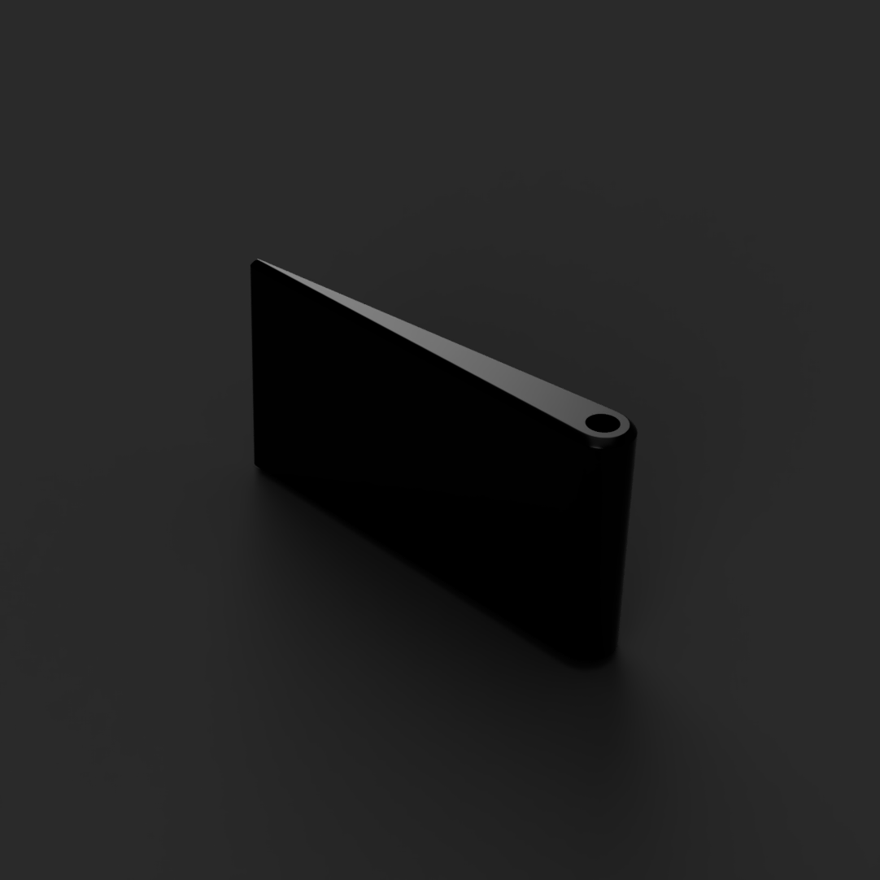
Comprendiendo que el diseño aeroespacial rara vez alcanza el óptimo en su primera etapa, se estructuró un análisis iterativo basado en los resultados obtenidos de simulación. La primera iteración evaluó un perfil de aleta predominantemente plano. Empíricamente, este diseño actuó como una barrera agresiva contra el flujo, generando una notable fuerza lateral, pero induciendo simultáneamente una separación turbulenta que se tradujo en un drag prohibitivo.

Buscando mitigar este arrastre parásito, se analizaron perfiles simétricos empleados en misiles tácticos y aviación de alta velocidad, como las series NACA y el RAE 100, utilizando herramientas de evaluación polar (Airfoil Tools). La segunda iteración adoptó uno de estos perfiles hidrodinámicos. No obstante, las pruebas CFD revelaron que la búsqueda excesiva de un bajo coeficiente de resistencia comprometió la efectividad del control, generando un área de presión insuficiente y reduciendo la fuerza direccional a niveles subóptimos.
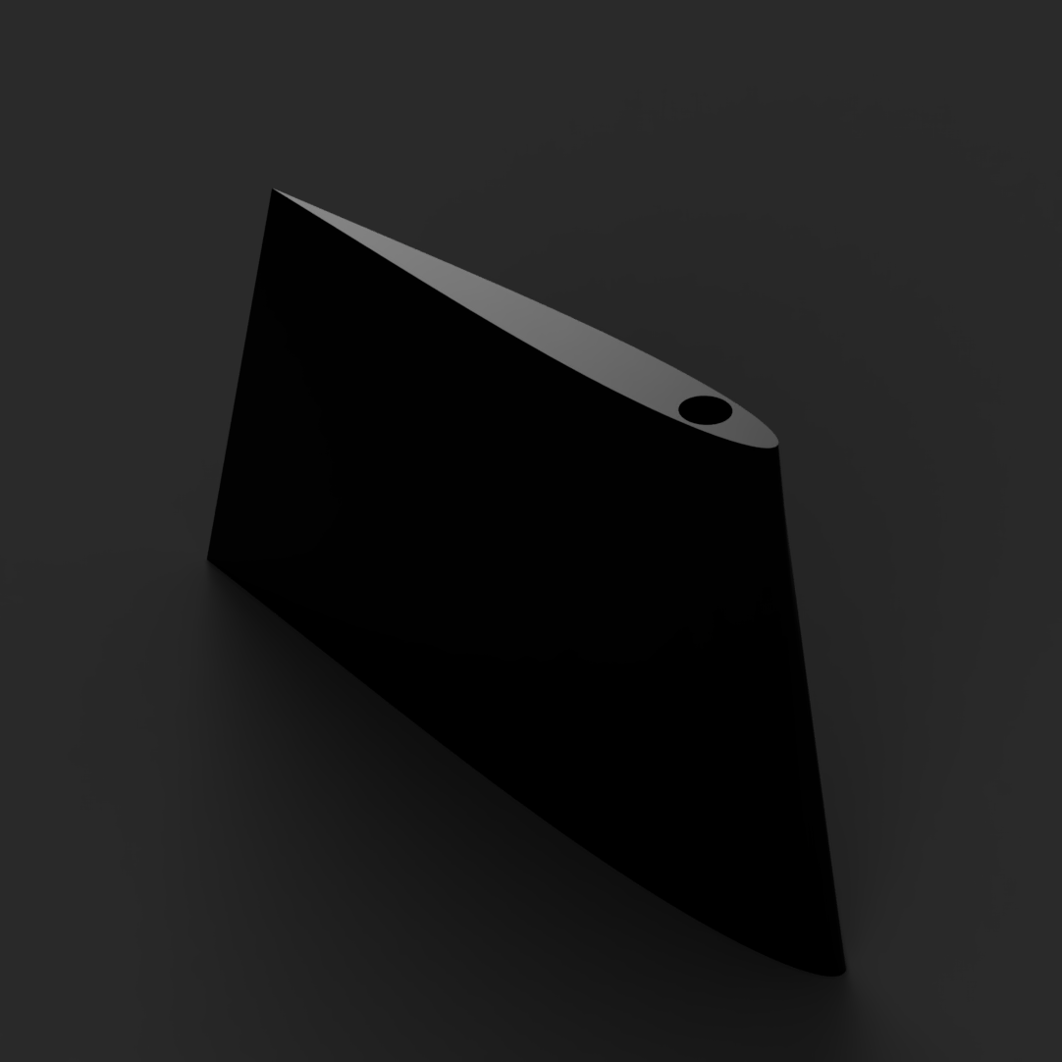
La tercera iteración nació como una respuesta de síntesis a estos hallazgos. Se desarrolló una geometría híbrida que combinó el área proyectada extendida del primer modelo con el contorno aerodinámico del segundo. Esta hibridación permitió que el flujo de aire se mantuviera adherido a la superficie por más tiempo, retrasando el fenómeno de entrada en pérdida (stall) y capitalizando sobre la sustentación.
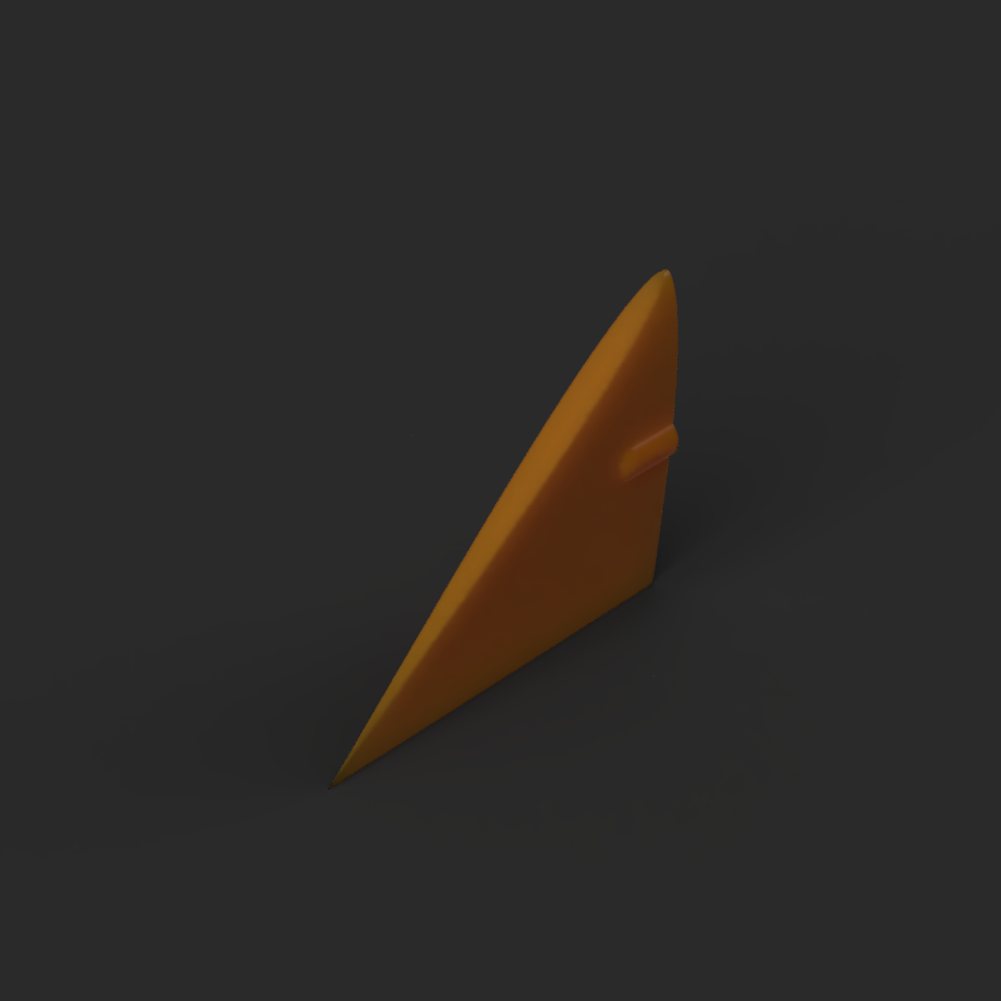
Buscando simplificar aún más la manufactura, se desarrolló una cuarta iteración realizando unas aletas similares a los misiles balísticos, manteniendo una filosofía diferente a la utilizada anteriormente. Se diseñó con un ángulo de 45° de ataque, manteniendo una línea recta al final de la cuerda del perfil, y se utilizó exactamente el mismo perfil aerodinámico de las aletas estabilizadoras inferiores del cohete (NACA 1940). Además, fue acompañada mecánicamente con un límite de deflexión máximo de 20°. Sin embargo, debido a que el modelado CAD se realizó simplemente mediante una extrusión del perfil alar y un corte directo a 45°, el diseño causaba una severa inestabilidad aerodinámica a partir de los ángulos de ataque comprendidos entre los 15° y 22°.
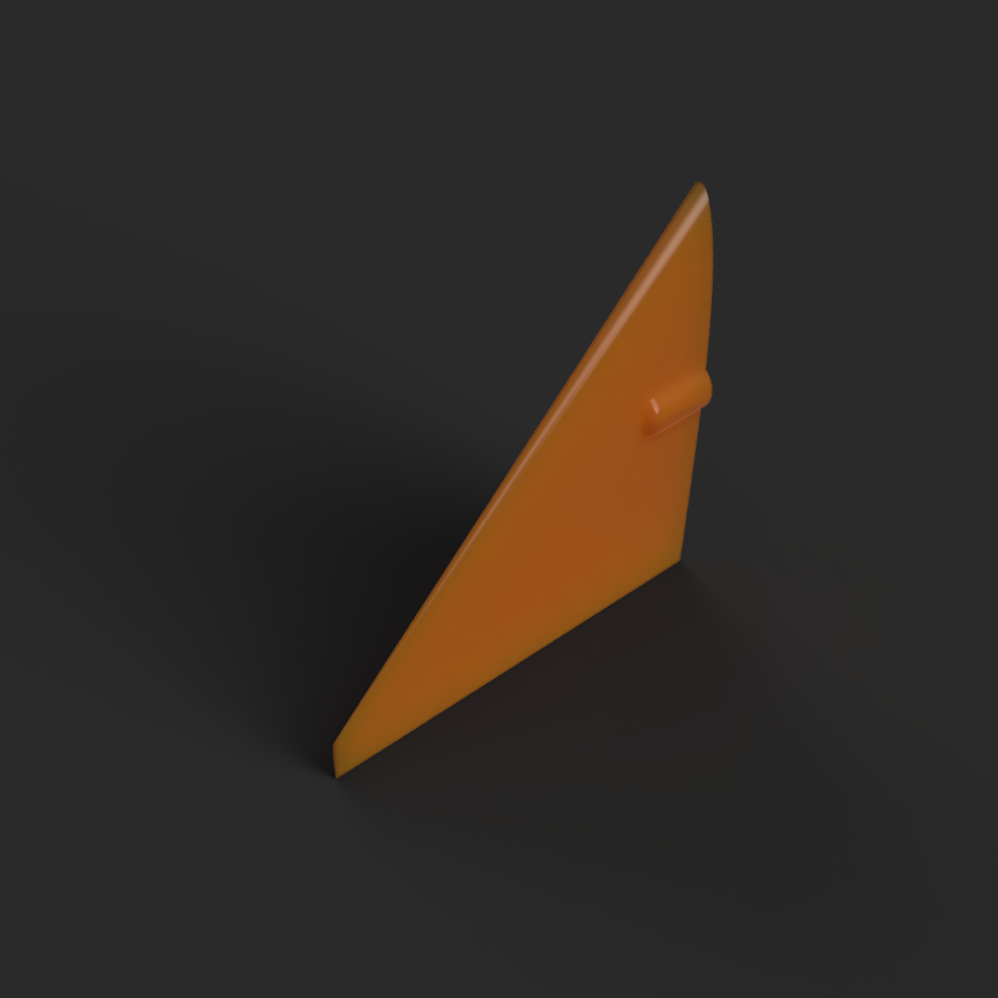
Para solucionar este problema, se optó por realizar una quinta iteración (Aleta 4 Corregida) mediante una solevación (lofting) de dos perfiles idénticos. Esta técnica permitió mantener las dimensiones generales y el agresivo ángulo de ataque de 45°, pero logrando un redondeo orgánico esencial para mantener la estabilidad del flujo de aire sobre la superficie aerodinámica. Esta corrección dio resultados sumamente positivos: mejoró el Downforce (fuerza lateral), redujo sustancialmente el Drag (resistencia) y arrojó una gráfica de ángulo-fuerza perfectamente estable y predecible.
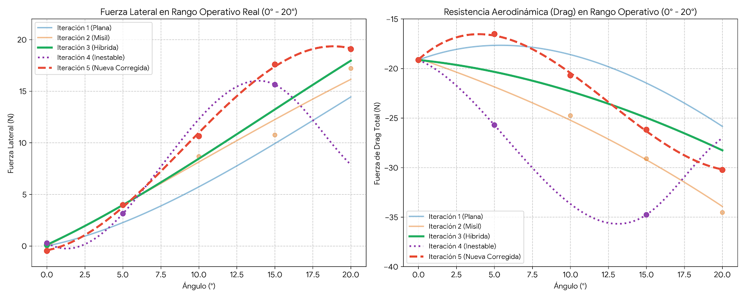

6. Análisis CFD en Escenario Crítico: Viento Cruzado Adverso
Para validar el diseño final antes de su implementación física, las simulaciones no se limitaron a escenarios ideales. Se ejecutaron pruebas CFD con las condiciones ambientales reales proyectadas para el día de la prueba, el 8 de agosto: temperatura ambiente de 30 °C (303.15 K), humedad relativa del 50%, y ráfagas de viento cruzado de 20 km/h (5.55 m/s).
Para llevar la evaluación al límite de sus capacidades operativas (Worst-Case Scenario), la simulación se configuró explícitamente para que este viento lateral chocara en la dirección contraria a la que se quería desviar el cohete. A pesar de que el viento incidente generaba un empuje opuesto masivo, las pruebas demostraron la excepcional eficiencia de la aleta solevada en sus primeros 15° a 20° de actuación. La superficie de control fue capaz de generar aproximadamente 30 N de sustentación lateral neta, logrando vencer completamente la carga atmosférica adversa y garantizando la autoridad del vehículo sobre su trayectoria.

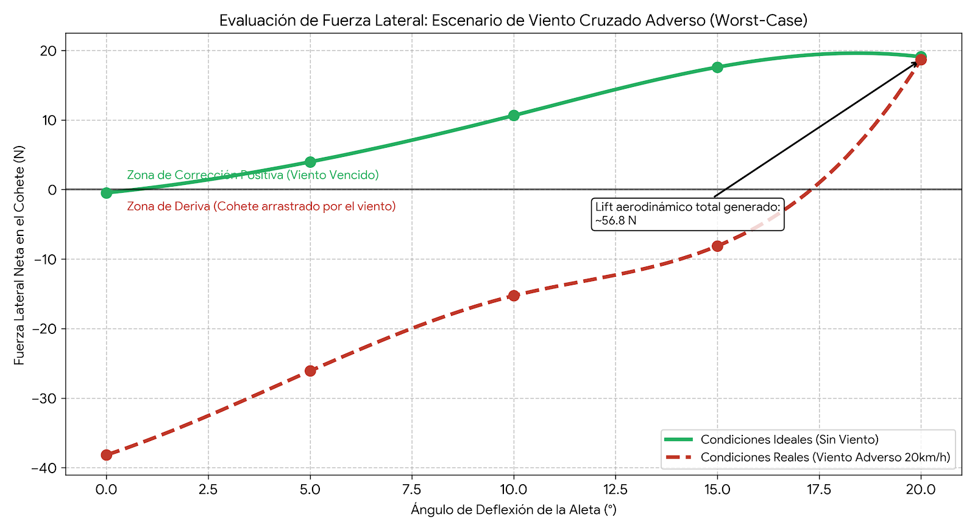

7. Modelado Matemático y Análisis Comparativo
Para dotar al proyecto de un respaldo analítico escalable, los datos discretos de las simulaciones CFD de cada aleta fueron procesados matemáticamente. Se emplearon regresiones polinomiales y de splines cúbicos para modelar con precisión la curva de fuerza a lo largo de los grados de rotación, capturando el pico de sustentación direccional y el colapso por stall. Se desarrolló un sistema de predicción universal en Excel que aplica el principio de proporcionalidad dinámica, permitiendo predecir la fuerza exacta para cualquier ángulo y velocidad.

8. Selección de Materiales y Análisis de Esfuerzos Estructurales
La viabilidad de las superficies de control no solo depende de su eficiencia aerodinámica, sino también de su integridad mecánica bajo cargas dinámicas críticas. Para la manufactura de los canards, se seleccionó Ácido Poliláctico (PLA) utilizando tecnología de manufactura aditiva por deposición de material fundido (FDM). Contar con la capacidad de gestionar la impresión 3D de manera interna no solo acelera la iteración rápida de prototipos durante la fase de diseño, sino que asegura una transición directa hacia la manufactura de medianas producciones o módulos de repuesto con total autonomía operativa. El PLA ofrece un excelente equilibrio entre alta rigidez estructural, bajo peso y precisión dimensional, características vitales para mantener la fidelidad del perfil aerodinámico híbrido durante el vuelo.
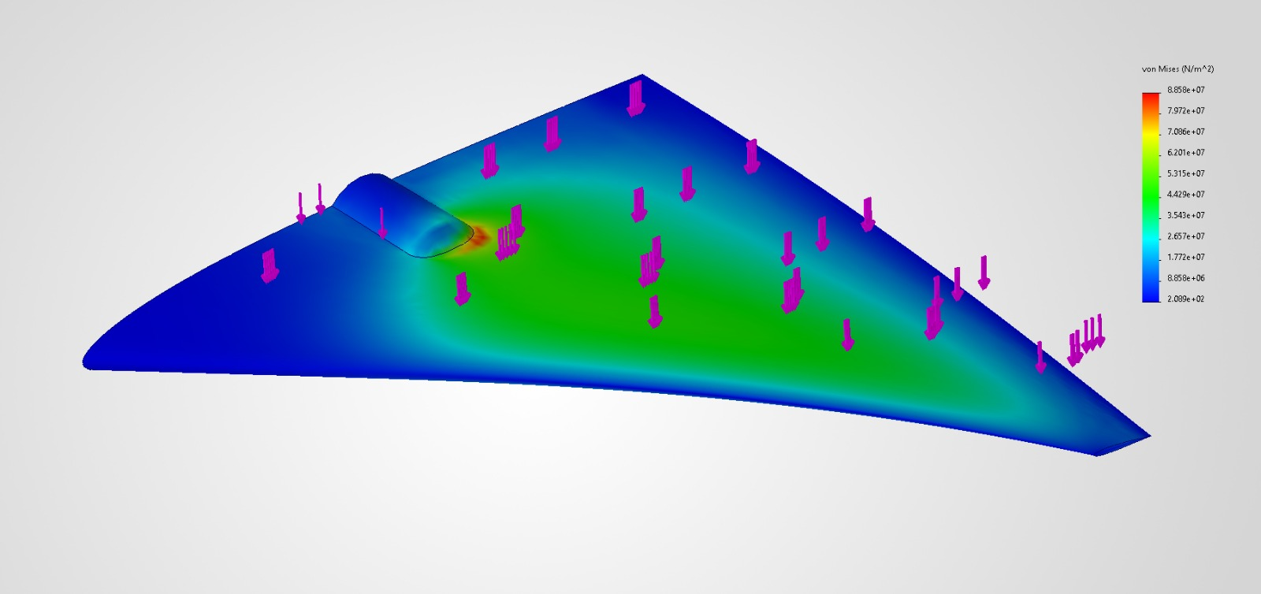
Para validar empíricamente que el material polimérico soportaría las fuerzas direccionales extremas calculadas en la simulación, se sometió el modelo CAD definitivo a un Análisis de Elementos Finitos (FEA). Se aplicó una matriz de carga distribuida a lo largo del perfil de la aleta, emulando la presión dinámica del flujo de aire transónico incidente, y se definió el eje de rotación del servomotor como la restricción geométrica (punto de anclaje).
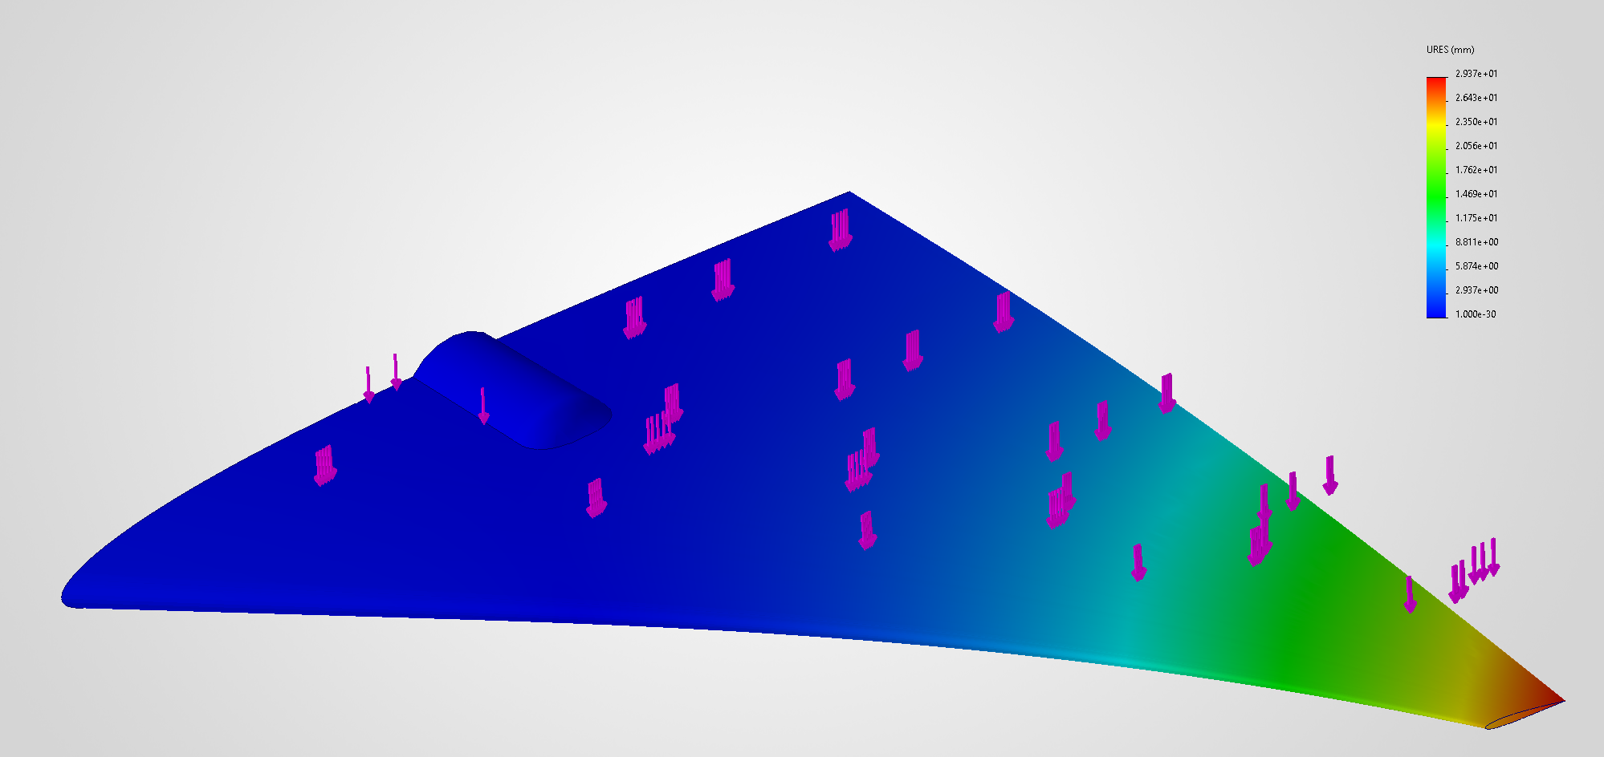
Los resultados de la simulación de Tensión de Von Mises y Deformación Equivalente evidencian el comportamiento estructural del ensamble. Como se observa en los gradientes térmicos, la concentración de esfuerzos se localiza predominantemente en la raíz del eje de anclaje, indicando que el punto pivote absorbe exitosamente el torque máximo sin transferir estrés crítico al resto de la aleta. El cuerpo principal del canard se mantiene en zonas de bajo estrés, garantizando que no se superará el límite elástico del material. Finalmente, la flexibilidad inherente del PLA extruido actúa como un amortiguador estructural frente a ráfagas de aire, confirmando que la pieza mantiene amplios márgenes de seguridad.

